1.平台应用介绍

1.1.功能
- 系统功能概要

- 聊天机器人（ichabotMessager）是一个用来模拟人类对话或聊天的程序。

支持文字输入聊天。

支持Emoji文字表情。

系统软件开发工具平台

服务器应用: Spring4 (Java)

移动信息交互： RestKit

移动UI交互： jSQMessager

1.2.平台访问
用户可采用以下方式登录访问平台：

API: http://127.0.0.1:8080/tas/swagger-ui.html

建议：使用IE9以上浏览器登录系统。
说明：如无法获知正确的用户名和密码，请与北京斯玛科特科技有限公司联系。

2.首页
用户可采用以下方式访问平台：
用户通过在浏览器中输入访问地址：API: http://127.0.0.1:8080
进入到船易网首页页面。页面显示如下。
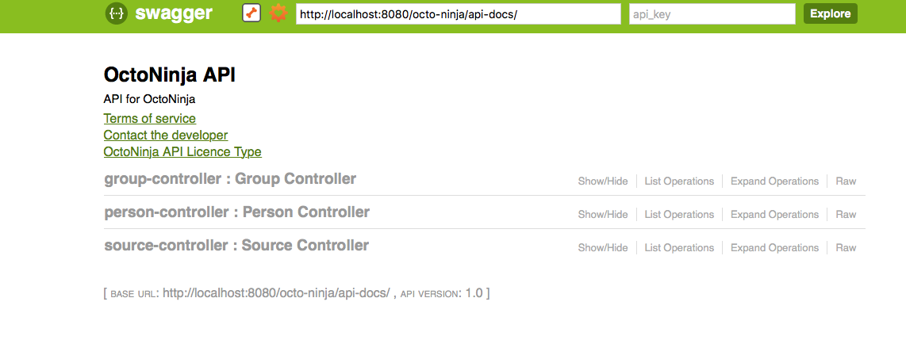

该主页面包括：包括人脸检测，人脸识别，人的属性（性别，年龄，种族）估计等API。

3人脸检测

、
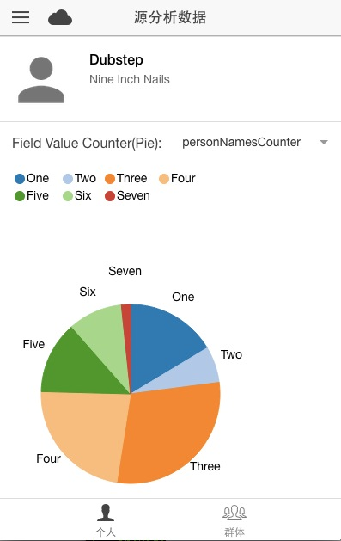

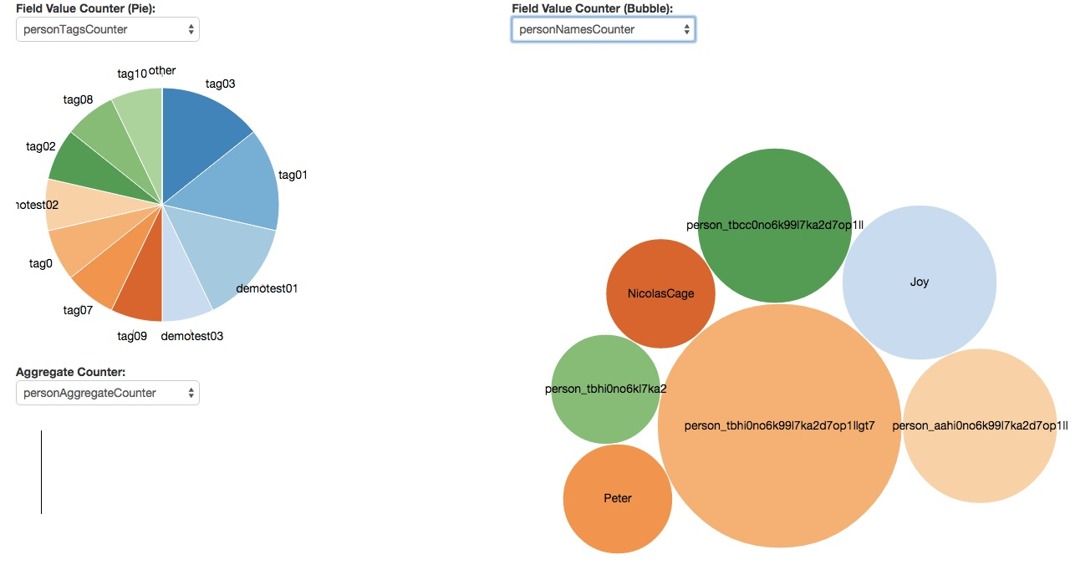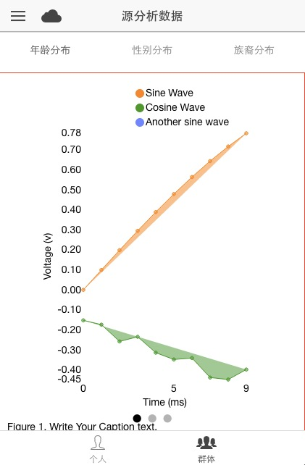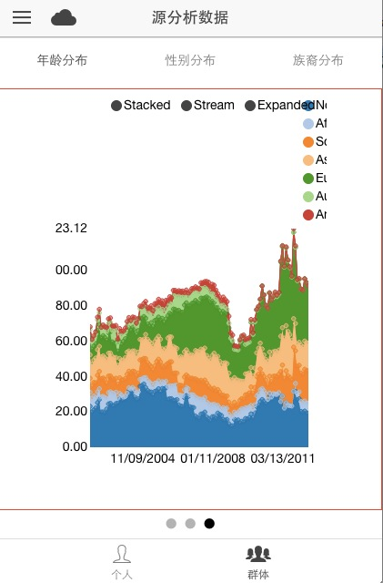

4.人脸识别
识别后的信息将做为个人账户上显示的基本信息展示给公众。

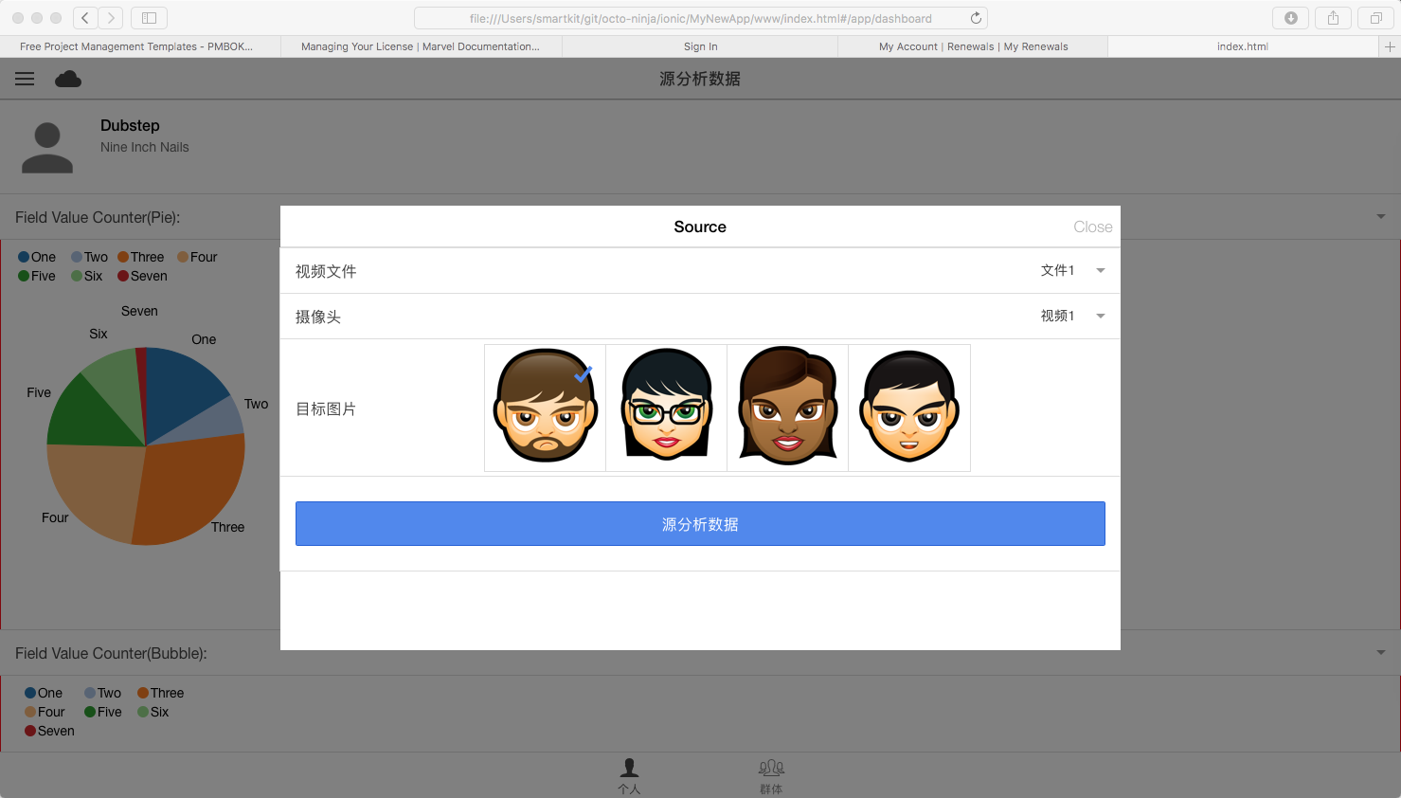

5.人的属性
用户登录后可通过点击：个人中心>企业管理>企业账号变更进入。登录用户可以使用本功能修改账户信息中的姓名、人脸特征、描述文字、标签内容。

5.1.1.性别
点击性别分布，性别信息将会被更新。

5.1.2.年龄
点击年龄分布，性别信息将会被更新。

5.1.3.种族
点击种族分布，性别信息将会被更新。

5.消息中心
用户登录后可通过点击：个人中心>消息管理，进行维护管理。
